平成31年4月11日

VRゲーム開発についての調査

北九州工業高等専門学校 5年情報システムコース 豊田誠弥

1. 目的  
   VRゲームを作る際に必要な機材・環境等の下調べを行う．
2. 概要  
   開発環境，機材についてインターネットの文献で調査した．
3. 結果

3-1. 開発エンジンについて

VR開発の基本はゲームエンジンとなり，一般にUnityかUnreal Engineである．

Unity：

モバイル対応が良好．低スペックの端末でパフォーマンスを出しやすい．

Gear VRやGoogle CardboardではUnity製がほとんど．

HoloLens用アプリなども含めハードウェアサポートが先行される傾向．

Unreal Engine：

グラフィックが良く映像向きで，コンシューマーやアーケード利用が多い．

Unityより文献数で劣るが，エンジン自体は新しく構成が洗練されている．

3-2. PCスペックについて

一般に，VR開発には８世代Core i5のCPU，GTX1060レベルのグラフィックボード，8GB以上

RAMが必要と言われる．

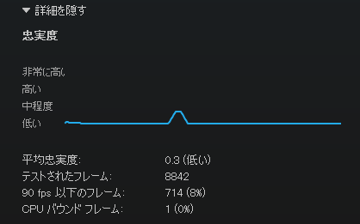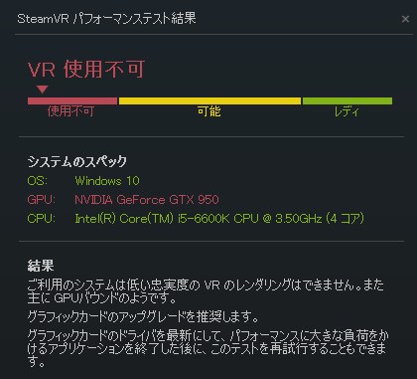今回，筆者の自宅デスクトップPC（表1）にてVR Readyかどうかチェックするベンチマークソフト「Steam VR Performance Test」を使ってテストした．結果は図1の通りである．

図１ Steam VR Performance Test実行結果

表１　使用PC（筆者自宅のデスクトップPC）

|  |  |
| --- | --- |
| CPU | Intel Core i5-6600K |
| RAM | 8GB |
| GPU | NVIDIA GeForce GTX 950 |
| SSD/HDD | 256GB/1TB |
| OS | Windows 10 |

3-3. VRで使う機材について

PCを用いたVRでは，Oculus RiftとHTC Viveが主流である．価格等の比較は表2の通りである．

Oculus Rift：

シェア比では拮抗しているが伸びている．最低限必要なスペースでセンサを設置でき，軽量で扱いやすい．

Vive：

5m四方の「ルームスケール」を歩きながらVRを体験できる．

Viveモーションコントローラーが初めから同梱されており，フルトラッキングも可能．

表2　二つのVR機器比較（※価格はAmazonでの参考数値）

|  |  |  |
| --- | --- | --- |
|  | OculusRift | HTC Vive |
| 価格(4/11時点) | 45000円 | 64250円 |
| 発売日 | 2016年3月 | 2016年4月 |
| 画面解像度（片目） | 有機EL 1080×1200 | 有機EL 1080×1200 |
| コントローラ | OculusTouch(約9800円) | SteamVRコントローラ |

卓球ゲームを作るという観点においてはOculusRiftで充分ではないかと考えられる．一方でViveのトラッカーを用いることでラケットのバリエーション的なものが作れる**“”かもしれない“”**という意見も知人から得ることができた．

※購入リンク

OculusRift(Thouch同梱品)： <http://urx2.nu/ZuzD>

HTC Vive：<https://www.vive.com/jp/product/>

1. 課題・提案

以下の2点，課題が挙げられる．

1. VR機材の決定・調達

先述したHTC ViveとOculusRiftのどちらか（他の提案もあればそちらも含め）検討していただきたい．Unityでは多くのデバイスで対応しているためプロトタイプとして安価なデバイスで開発するという手段もある．

（2）開発PCのスペック不足

　　私の想像以上にVRでスペックが要求され，ミドル帯（それでも古いが）のゲームPCでもベンチマークでは扱えないスコアが出た．開発用としてマシンやGPU等を用意/貸出していただけるのか，公私混同が起きないかの問題も含めて一度貴社で検討していただきたいと思う．

1. 今後について

・「VR」という観点から手ごろなスマートフォンを用いてUnityでスマホVRの動作確認・学習をしてみる（学校にスマホVR用ゴーグルはあるため）

・VR機材を調達頂けた場合，手元に来るまでその機材での使用方法の調査をする

・貴社と中期的な視野でプロダクトの企画デザイン・コンセプトなどのお話をしたい．

1. 参考文献

・ヘッドマウントディスプレイ製品比較3選，<https://tech-camp.in/note/technology/14950/>

・HTC VIVEとOculus Rift CV1＆Touchを徹底比較，<http://blog.livedoor.jp/wisteriear/archives/1063074467.html>